ЗАМЕТКИК ИСТОРИИ РОДА 1963

А. А. Иванова
Мои воспоминания о Валериане Владимировиче Куйбышеве
[Фрагменты]¹

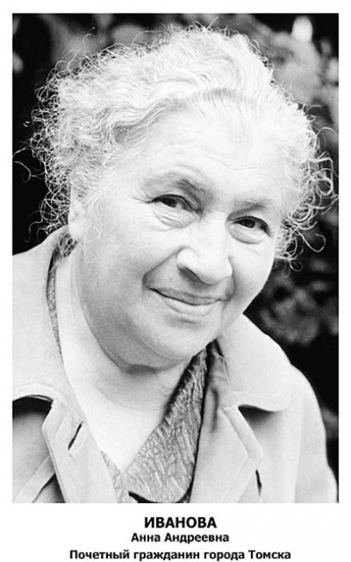

Фото из сети Интернет²

«Душой нового партийного направления ссылки стал Валериан Владимирович. Он взялся с присущей ему энергией преобразить ссылку. Личное обаяние, честность, правдивость и активное отношение к жизни создали ему исключительный авторитет среди всех слоёв ссылки. Удачи ему сопутствовали во всех проводимых мероприятиях.
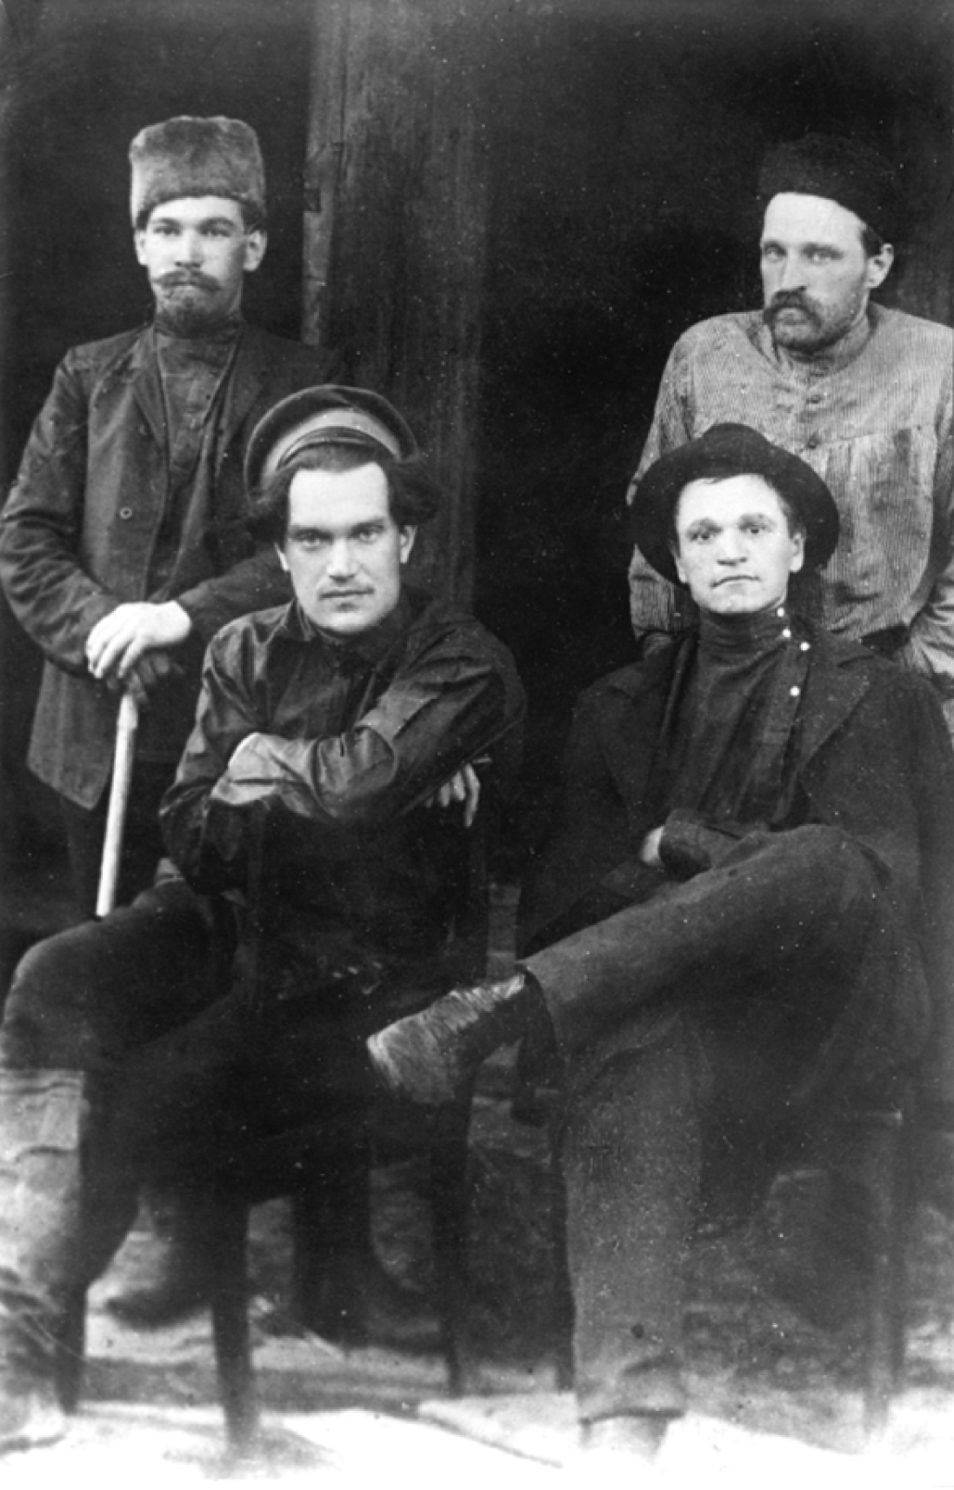

Сидят: Валериан Куйбышев, Владимир Косарев,
Стоят: Михаил Васильев, Аркадий Иванов
Нарым. 1912 год.

Обратились во все издательства с просьбой присылать выпускаемые ими газеты, журналы, книги, учебники. Успех был полный. Все редакции и издательства, включая “Новое время”, “Россия”, стали присылать бесплатно свои издания, а иногда поступали даже грузы с книгами для создания библиотеки. К моему приезду в библиотеке насчитывалось несколько тысяч книг и журналов. Организовали потребительскую лавку, пекарню, столовую. Создали даже свою денежную систему (купоны в виде марок достоинством от одной копейки до рубля). У местных купцов Родюкова и Завадовского³ добились получения в кредит товаров на значительную сумму, без каких-либо процентных начислений. <…> Несколько месяцев спустя, то ли благодаря полицейско-административной прыти “либерального” пристава Овсянникова, то ли потому, что томские жандармы сами дознались⁴, но инициативная группа по созданию партийной школы во главе с Валерианом Владимировичем была в ноябре 1910 года арестована и отправлена в томскую тюрьму по обвинению в создании социал-демократической большевистской организации в Нарыме. Привлечены были по этому [делу] В. В. Куйбышев, Ф. И. Голощекин⁵, А. Ф. Иванов⁶, В. М. Косарев⁷, А. Н. Асаткин⁸, М. М. Васильев⁹ и другие.
… Кроме улучшения быта, проводилась большая культурно-просветительная работа. О библиотеке я уже говорила выше. По инициативе группы большевиков был организован театр. Помещение под театр дал нам местный купец¹⁰. Силами ссыльных помещение было приведено в годное для театра состояние. Из мешков соорудили декорации, а ссыльный Костя Фомин их разрисовал, с воли получили костюмы, грим и прочий реквизит. <…> Постоянными посетителями спектаклей были пристав и стражники, совмещая любовь к искусству с долгом службы. В дни спектаклей или концертов помещение театра бывало битком набито и не вмещало подчас всех желающих в него попасть. <…> Помимо легальных изданий, поступавших к нам в больших количествах, мы регулярно получали из-за границы непосредственно нелегальную литературу – “Пролетарий”, “Социал-демократ” и другие издания, статьи из которых размножались на папиросной бумаге под копирку и рассылались по остальным колониям Нарымского края. <…>
Валериан Владимирович преподавал историю и ещё какой-то предмет, Аркадий Фёдорович Иванов – русский язык и арифметику, Александр Владимирович Мандельштам (“Одиссей”) – литературу, Иван Яковлевич Жилин читал лекции по истории литературы и искусства, а приезжавший в Нарым, где была в ссылке его жена [В. Н. Яковлева], профессор Павел Карлович Штернберг (видный старый большевик), читал лекции по астрономии, фотографировал ссыльных, а также местное население¹¹.
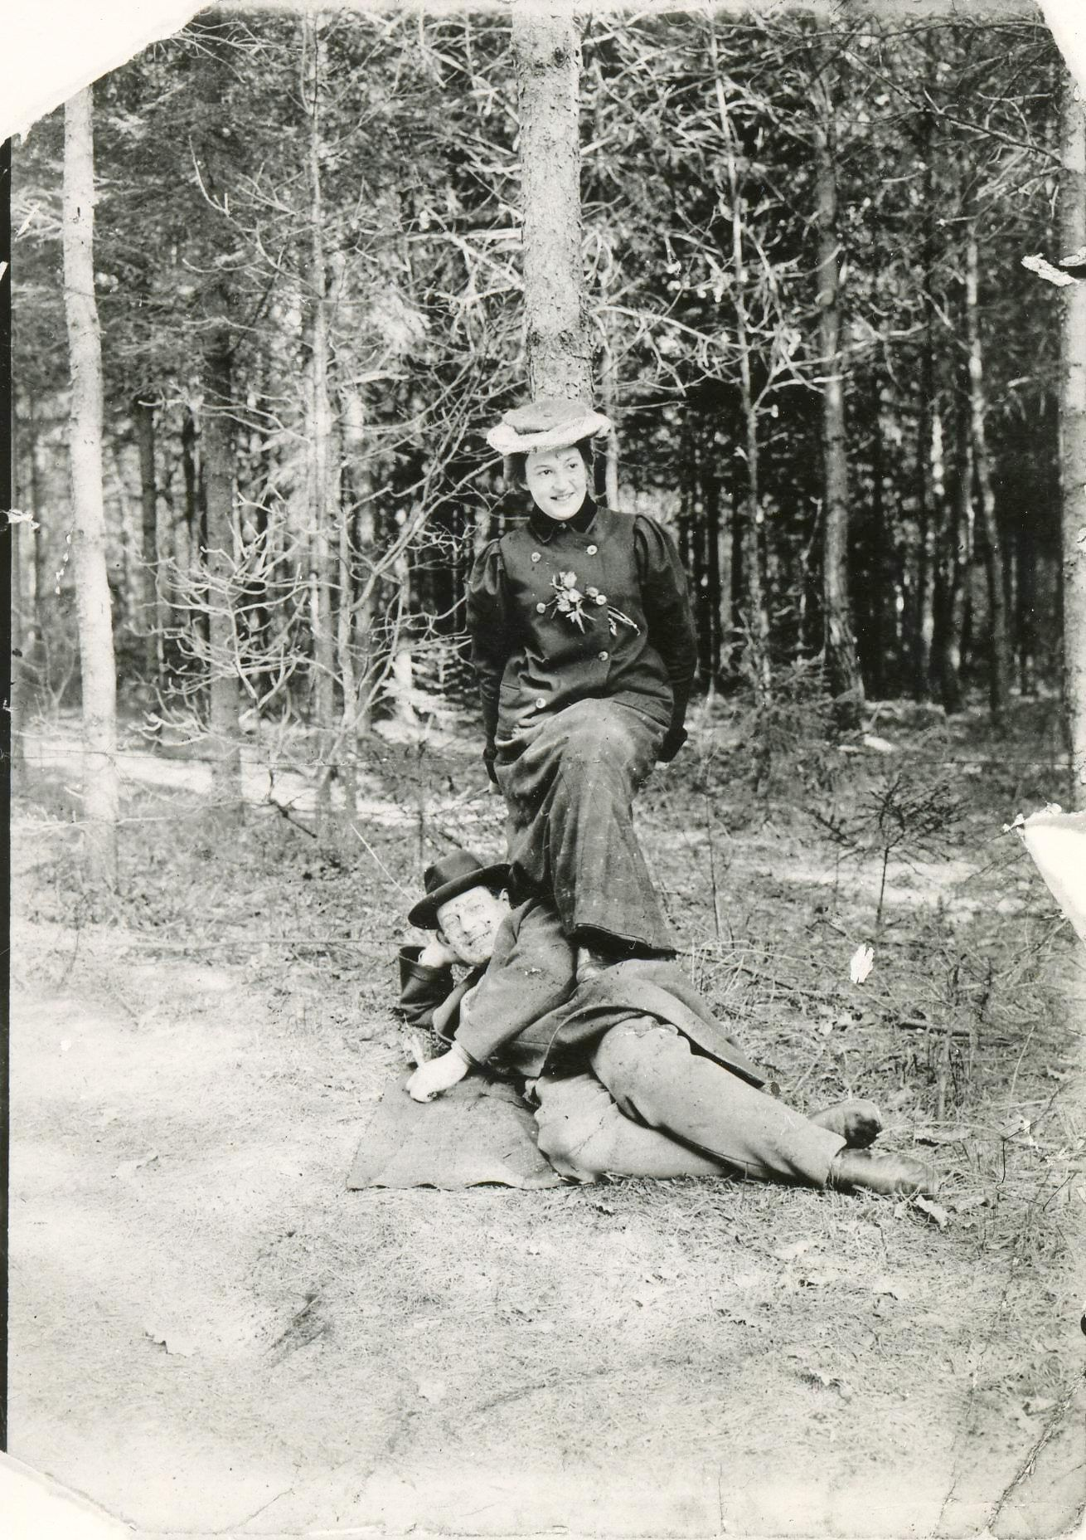

Варвара Николаевна и Павел Карлович. Нарым.
Осенью 1911 года репрессии в отношении нас усилились: разгромили столовую. <…> Разгромлены были и наш театр, потребительская лавка. <...> Питались маленькой “коммуной”. Готовили обеды по очереди. В нашу коммуну входили: В. В. Куйбышев, В. М. Косарев, И. Я. Жилин, М. М. Васильев и я с мужем – А. Ф. Ивановым.
18 апреля 1912 года по старому стилю наша большевистская организация праздновала Первое мая… Нас обнаружили стражники и донесли по начальству, за что впоследствии была арестована большая группа ссыльных большевиков с Валерианом Владимировичем во главе. Но об этом ниже. С первым пароходом после наступления навигации в мае 1912 года уезжал из Нарыма Валериан Владимирович <…> Провожала [его] не только вся колония, но и всё население Нарыма, особенно местная молодёжь, которая его также любила и уважала. Было предположено, что он будет призван на военную службу, так как его освобождали несколько раньше срока. В этом был убеждён сам Валериан Владимирович, о чём свидетельствует полученная моим мужем, Аркадием Фёдоровичем, открытка, отправленная Валерианом Владимировичем 10 мая 1912 года (по старому стилю) из Томска, содержащая следующие строки: “… ехал пароходом почти неделю, прожив здесь три дня, сегодня двигаюсь далее по направлению к солдатчине…” <…> Со вторым пароходом, после установления навигации, приехали жандармы под водительством жандармского штаб-ротмистра Томского губернского жандармского управления Кирпотенко, и мы, в числе 18 человек, были арестованы и направлены в томскую тюрьму. Уже в тюрьме я узнала, что и Валериан Владимирович арестован в Омске и препровождён этапом в томские арестанские роты по обвинению в организации маёвки. Точно не помню, сколько времени сидел он в тюрьме, но был выпущен до суда под залог. На воле Валериан Владимирович занимался уроками и почти всё что зарабатывал, отдавал нам – своим однодельцам. Он оставался тем же чутким и хорошим товарищем.
В тюрьме у меня родился ребёнок, и заботы Валериана Владимировича обо мне и ребёнке доходили до мелочей. Я часто от него получала передачи и ежемесячно по 5-8 рублей. Кроме того, он организовал нам помощь со стороны студентов Томского университета, где у него остались прежние связи и наладились новые. Валерианом Владимировичем же при помощи Томской подпольной организации была организована наша защита на суде.
Суд над нами состоялся в марте 1913 года¹². Защищали томские светила – адвокаты: Вологодский, Александровский¹³, Ган, Гоштовт и Левин. В зале суда было очень много народа, а среди них томские студенты и либеральная профессура. Все мы чувствовали их дружеское отношение к себе. Наше дружное поведение на следствии и в суде и квалифицированная защита привели к тому, что нас всех оправдали…
Товарищи А. В. Мандельштам, И. С. Дмитриев и я были привлечены по второму делу и направлены из суда прямо в тюрьму. Неизвестно, сколько пришлось бы сидеть под новым следствием, если бы не Валериан Владимирович, который добился, чтобы меня выпустили под залог до суда. Деньги на залог достали студенты университета. Точно не помню сумму, но, кажется, внесено было более 500 рублей… <…>
В Томске у меня не было никаких знакомых. Куда я могла пойти с ребёнком. <…> Поверка в тюрьме закончилась, ключи у последнего затвора отгремели, в душе смятение, успокоиться не могу. Ничего тёплого нет ни у меня, ни у ребёнка. В чём выйти на волю, в чём проехать 500 вёрст на перекладных лошадях до Нарыма в пургу и стужу?.. <…>
Так вот, поверка кончилась, тюрьма затихла и заснула тяжёлым сном. Казалось, что я одна бодрствую и прислушиваюсь к чему-то. И не зря прислушивалась. Гулко вновь загремели ключи у входной двери женской тюрьмы <…> Через глазок двери приглушённый голос старшей надзирательницы – Терентьевны: “Собирайтесь скорее с вещами! За вами пришли”. – “Кто пришёл?” – “Ваш жених”.
Боже мой, какой жених мог придти ночью? Хватаю, что ни попало и бегу с ребёнком и узлом в тюремную контору.
Навстречу встаёт мой друг, мой хороший чуткий товарищ – Валериан Владимирович… Он принёс узел с тёплыми вещами. На извозчике повёз нас к своим знакомым. Если память мне не изменяет, то были Васильевы¹⁴. Жили они где-то в районе Верхней Елани или Нечаевской улицы.
Там же ждал нашего приезда детский врач Дмитриевский¹⁵, чтобы осмотреть мою дочку, впервые увидевшую волю.
Вот он – Валериан! Какой пример чуткости, дружбы и товарищества. А ведь у него самого в то время было много хлопот и забот.
Таким же чутким и внимательным Валериан Владимирович был и к остальным товарищам, отправлявшимся за пару дней до того в Нарым… »

¹Иванова А. А. Мои воспоминания о Валериане Владимировиче Куйбышеве // В. В. Куйбышев – выдающийся пролетарский революционер и мыслитель: статьи, воспоминания, документы. Томск: изд-во Том. ун-та, 1963. – С. 149-166.
²Рубрика: С Нарымом связанные судьбы – Томский областной краеведческий музей.
³Местные купцы – потомственный почётный гражданин Александр Доримедонтович Родюков (наш прадед) и мещанин Николай Иванович Завадовский, который вёл торговлю в здании лавки (магазина) Родюковых.
⁴В 1910 году (в ноябре) охранке удалось нанести тяжёлый удар по большевистской организации Нарыма, арестовав наиболее активных её членов во главе с В. В. Куйбышевым. Ф. И. Голощёкин пренебрёг правилами конспирации и отправил в Томск своей жене большевичке Б. И. Перельман письмо, в котором довольно подробно описал работу школы. Этот поступок был непозволительно опрометчивым ещё и потому, что через неё ссыльные Нарыма осуществляли связь не только с томскими, но и с петербургскими большевиками. Б. И. Перельман находилась под гласным надзором полиции, поэтому корреспонденция к ней шла через вольнослушательницу Томского университета Д. И. Леви. 17 ноября 1910 года томские жандармы по требованию начальника московского охранного отделения произвели у Д. И. Леви обыск и обнаружили у неё письмо на имя Б. И. Перельман.
⁵Голощёкин Филипп Исаевич (1876-1941). В июне 1909 в Париже состоялось совещание расширенной редакции газеты «Пролетарий». В его работе от Петербургской организации РСДРП принимал участие Ф. И. Голощёкин. По возвращении в Россию он был арестован и отправлен в нарымскую ссылку. Жил в Тогуре до сентября 1910 года, затем отвозил заболевшую жену в Томск, после этого отбывал ссылку уже в Нарыме. Осенью 1911 совершает побег из Нарыма.
⁶Иванов Аркадий Фёдорович (1881–1918), выслан в административном порядке под гласный надзор полиции в Нарымский край на четыре года (с 1911 по 1914). 4 июня 1914 года окончился срок ссылки. Аркадий Фёдорович обосновался в Томске, чтобы быть поближе к жене и дочери, так как Анне предстояло провести в Нарыме ещё полных два года.
⁷Косарев Владимир Михайлович (1881-1945). В 1909 году (три недели) слушал в Париже цикл лекций В. И. Ленина вместе с группой бывших слушателей партийной школы на острове Капри. По его заданию Косарев поехал в Петербург, входил в состав ПК, по делу которого был арестован и сослан в Нарым.
⁸Асаткин Александр Николаевич (1885-1937). В 1906 году был выслан в Нарым на 4 года, но уже в июне этого же года бежал. В 1908 году он вновь был арестован и отправлен в Нарымский край.
⁹Васильев Михаил Михайлович (1886-1957). В 1906 был выслан в Нарым, откуда в сентябре бежал. Вёл революционную работу в Томске, Кузбассе, Москве, Севастополе. В 1910-1912 вновь в нарымской ссылке.
¹⁰Местный купец – Александр Доримедонтович Родюков. См. «ЗАМЕТКИ К ИСТОРИИ РОДА 1909 (декабрь)».
¹¹Профессор Павел Карлович Штернберг (1865-1920) был в Нарыме в 1911 и 1913 гг. Фото «Варвара Яковлева в Нарыме в ссылке…» из ст. Ольги Соколовской «Верная дочь революции» (Журнал «Загадки истории», № 34, авг. 2019).
¹²Из книги Л. Р. Пинчук «Аркадий Иванов. М., 1990», с. 85: В качестве свидетелей обвинения фигурировали стражники. Процесс освещала газета «Правда» Она сообщила своим читателям об аресте участников маёвки, писала о ходе судебного заседания и в номере от 30 марта 1913 года опубликовала следующее сообщение: «ТОМСК. В окружном суде рассматривалось при открытых дверях дело о первомайской демонстрации нарымских ссыльных. Обвинялись 18 человек. На суде выяснилась полная несостоятельность обвинения. Демонстрация происходила 18 апреля в глухой тайге в окрестностях Нарыма. Стражники показали, что видели группу ссыльных около 25 человек, но никого не могли узнать ни в лицо, ни по фамилии. Суд всех подсудимых оправдал».
¹³Александровский Сергей Васильевич (1864-1937). С 1905 – помощник председателя Томского окружного суда, товарищ прокурора, в 1908-1915 гг. председатель Томского «Общества вспомоществования учащимся», член Совета «Юридического общества при Императорском Томском университете», член Совета старшин Общественного собрания, а также помощник юрисконсульта службы Министерства путей сообщения. Часть средств от вечеров и концертов Томского «Общества вспомоществования учащихся» передавалась революционным партиям. Фрагмент из статьи Олега Помозова «День освобождения Сибири, Март 1917 года» (Интернет): «Временный комитет общественного порядка и безопасности. – Три основных подразделения: 1. Распорядительное бюро: председатель комитета Б. М. Ган <…>; 2. Исполнительное бюро: С. В. Александровский (военно-юридический отдел), А. Ф. Иванов (отдел милиции)». «6 августа 1922 НКЮ РСФСР назначил прокурором Сибирского отделения Верховного революционного трибунала С. В. Александровского, который возглавил работу по организации Прокуратуры в регионе» («Прокуратура в Сибири» - рубрика в сети Интернет). Сын С. А. Александровского, Сергей (1889-1945), уже в гимназические годы принимал самое активное участие в революционном движении, не раз арестовывался, а в 1911 вместе с братом выехал на учёбу в Германию, продолжая свою деятельность. Об этом свидетельствуют донесения охранного отделения, хранящиеся в Государственном архиве Иркутской области, в которых сообщается, что выехавшие в конце июля 1911 года из Томска в Мангейм (Германия) члены местной группы РСДРП В. С. и С. С. Александровские, способствовали получению нелегальной литературы РСДРП в Томске и установлению связей с ЦК РСДРП.
И ещё один любопытный факт: Сергей Васильевич Александровский служил юрисконсультом у старшего брата нашего прадеда Александра Доримедонтовича Родюкова, Алексея Доримедонтовича (известного томского миллионера).
¹⁴Васильевы: Николай Савельевич (~ 1882 г.р.). За принадлежность к Тамбовской организации РСДРП в 1906 г. был выслан в Нарым, где с перерывами пробыл до 1919 г. В 1905 – 1907 гг. – большевик, затем стал меньшевиком. В 1912 возглавлял Томское отделение «Красного Креста». Васильева (Сперанская) Варвара Александровна, псевдоним – Стоянова (1883-1920). Также как и муж была в Нарымской ссылке после участия в революционных событиях 1905 года.
¹⁵Дмитриевский Николай Александрович (1876 г.р.), выпускник Московской духовной семинарии. В 1909 году окончил с отличием Томский университет и с 1 января 1910 был назначен ординатором факультетской детской клиники университета (детский лекарь). Занимал эту должность до 1914 года, затем служил участковым врачом Томского уезда.

